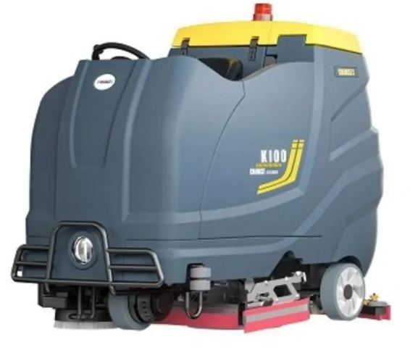
Поломоечная машина Chancee K100

Что это за модель и для каких задач
Chancee K100 — тяжёлая райдерная поломоечная машина с дисковой декой «класс 1 м». Предназначена для быстрой мойки больших площадей с одновременным сбором раствора: склады и РЦ, паркинги, производственные/торговые объекты, транспортные хабы. Базовая архитектура: рабочая полоса 1000 мм, балка ≈1200 мм, баки 200/300 л (раствор/грязная), питание 36 В. Теоретическая производительность до 10 000 м²/ч; фактическая зависит от планировки и режима.

Ключевые технические параметры
- Питание/АКБ: 36 В; вендорски распространённые комплекты 320–400 А·ч (C5). В вашей конфигурации — гелевые 320 А·ч (C5). Для сравнения у ряда листингов указано 36 В / 400 А·ч (вариант повышенной автономности).
- Рабочая ширина: 1000 мм (две дисковые щётки). Ширина балки: ≈1200 мм.
- Баки: 200/300 л (раствор/грязная).
- Силовые узлы (типовые для K100 у производителя/дилеров): двигатели щёток 2×650 Вт, вакуум 2×600 Вт, привод хода 1400 Вт.
- Время работы: у комплекта 36 В/400 А·ч в листингах заявлено 3–4 ч; при 320 А·ч ориентируйтесь на ~2,5–3,2 ч при той же нагрузке (пропорционально ёмкости).
- Габариты: ≈2060×1200×1660 мм. Масса: ориентир ≈600 кг с гелевыми АКБ (в РФ-карточках); в ряде экспортных листингов встречается «вес/вес-брутто» до ~977 кг.
- Теоретическая производительность: до 10 000 м²/ч.

Обоснование стоимости
- Высокая сменная производительность: 1-метровая дека + балка 1,2 м и баки 200/300 л минимизируют долив/слив и проходы «вхолостую», что прямо снижает стоимость часа уборки на больших объектах.
- Надёжный подсос: две турбины по 600 Вт и балка 1200 мм дают стабильный сухой след на прямых маршах, что уменьшает повторные проходы.
- Тяговый привод 1,4 кВт: предсказуемая манёвренность и скорость перемещений между зонами.
- Гибкость по АКБ: для задач с длинными маршрутами возможны комплекты 400 А·ч; для сдвоенных смен — 320 А·ч с плановым промежуточным зарядом/заменой блока. Наличие на рынке тяговых 36 В/320 А·ч для поломоек подтверждается профильными поставщиками.

Области применения
- Склады/логистика, РЦ, кросс-доки — длинные «прямые», пыление, следы техники.
- Паркинги (ТЦ, БЦ, ТПУ) — большие карты без мелкой мебели, требование к сухому следу.
- Производство/цеха, гипермаркеты, терминалы — большие площади со стабильным графиком уборки.
Решающее преимущество K100 — сочетание ширины 1 м и баков 200/300 л, что уместно при метражах ≥ 5000–7000 м² на смену.

Какой результат/ценность (количественно)
- Теория: до 10 000 м²/ч. В реальности для райдеров такого класса используют коэффициент 0,60–0,70 (манёвры, развороты, долив/слив). Планируйте ≈ 6000–7000 м²/ч.
- Смена с АКБ 320 А·ч: при 2,8–3,0 ч непрерывной работы и плановой производительности 6,3 тыс. м²/ч — ~17–19 тыс. м² за цикл одной машиной (± по вашей карте).
- Сравнение с ходовой 55–60 см (реал. 1,8–2,2 тыс. м²/ч): K100 даёт ~3× больше площади при тех же условиях.
- Сравнение с ручной технологией (влажная/мокрая швабра ~160–350 м²/ч): выигрыш ~20–40× по площади и ровный «сухой след».
Пример (объект 20 000 м²):
K100 (реально 6 500 м²/ч) — ~3,1 ч + 0,3–0,4 ч на техоперации ⇒ ~3,5 ч/смена.
Ходовая 60 см (2 000 м²/ч) — ~10 ч.
Экономия времени: ~6–7 ч/смена и снижение «нормо-часов» на ≈ 65–70 %.

Сколько оборудования и людей заменяет
- Вместо ходовых машин 50–60 см: ~1,5–2 ед. (в зависимости от карты).
- Эквивалент ручного труда: при 250–300 м²/ч на оператора K100 покрывает ≈ 20–26 операторо-часов в час, т.е. –5…–7 человеко-смен на 20 000 м² при сохранении качества.
- Итог: при переходе с двух «ходовых» на один K100 — –1…–2 оператора-смены постоянно, плюс меньше простоев на долив за счёт 200/300 л.

Обучение персонала (быстрая смена оператора)
Органы управления типичны для райдера: ключ/питание, ход, подъём/опускание деки и балки, подача раствора; подсос запускается вместе с опусканием балки. Первичный ввод — 1–2 ч (ТБ, маршрут, ежедневное ТО), повторное введение нового оператора — 15–30 мин. (Логика соответствует руководству пользователя и описанию функций на странице K100.)

Конструкция и комплектация
- Щёточный узел: 2×дисковые щётки (ширина 1000 мм суммарно), быстрый съём щёток/падодержателей; двигатели 2×650 Вт.
- Сбор жидкости: балка ≈1200 мм, вакуум 2×600 Вт.
- Ходовая: электропривод ≈1400 Вт.
- Баки: 200/300 л, крупные горловины, сервисный доступ.
- Электрика/АКБ: 36 В GEL 320 А·ч (C5) — ваша комплектация (альтернатива у поставщиков: 400 А·ч).
- Габариты/вес: ≈2060×1200×1660 мм; ≈600 кг с GEL-АКБ.

Эксплуатация, расходники и сервис
Ежесменное: долив раствора, слив/промывка бака грязной воды, промывка фильтра раствора, очистка балки/лезвий, контроль намоток на щётках; полная зарядка АКБ.
Еженедельное: проверка износа щёток/пэдов и кромок лезвий, подтяжка крепежа, осмотр шлангов.
АКБ GEL 320 А·ч (C5): не требуют долива воды; избегать глубоких разрядов, хранить заряженными; заряд по алгоритму GEL. Для поломоек доступны тяговые блоки 36 В/320 А·ч у профильных поставщиков (простая замена при износе).
Расходники (типовые позиции)
- Дисковые щётки/падодержатели на Ø 20″ (~510 мм), 2 шт.;
- Лезвия балки ~1200 мм (PU/резина);
- Фильтры раствора/вакуумные, уплотнения;
- Щётки эл.двигателей/предохранители — по регламенту.
Номенклатура и мощности узлов подтверждаются карточками Chancee и дилеров.

Краткая спецификация (для ТЗ/тендера)
- Тип: аккумуляторная райдерная поломоечная машина, дисковые щётки.
- Модель: Chancee K100.
- Рабочая ширина / балка: 1000 мм / ~1200 мм.
- Производительность (теоретическая): до 10 000 м²/ч; для планирования берите 0,60–0,70 от теории.
- Баки: 200/300 л (раствор/грязная).
- Питание/АКБ: 36 В, GEL 320 А·ч (C5) (варианты 400 А·ч у поставщиков).
- Двигатели: щётки 2×650 Вт, вакуум 2×600 Вт, привод ≈1400 Вт.
- Габариты/масса: ≈2060×1200×1660 мм, ≈600 кг (с GEL-АКБ).
Условия оплаты и поставки:
№ | Наименование Товара и его характеристики  (должно соответствовать тех. документации) | Кол-во | Цена ед-цы с НДС | Сумма  с НДС | Валюта платежа
1 |  |  |  |  | Рубли
2 |  |  |  |  | Рубли
НДС:
Итого с НДС:

Срок поставки Товара или срок отгрузки Товара:
В течении 3-х рабочих дня после поступления денежных средств на расчётный счёт Поставщика.

Условия оплаты:
Предоплата 100 (сто) процентов от стоимости товара указанная в спецификации на основании выставленного счёта от Поставщика. Покупатель производит в течение 3 (трёх) рабочих дней с даты подписания спецификации.
Условия доставки Товара:
Доставка транспортной компанией Деловые Линии до адреса.

